1. Bootloader原理





1. 程序入口和中断向量表

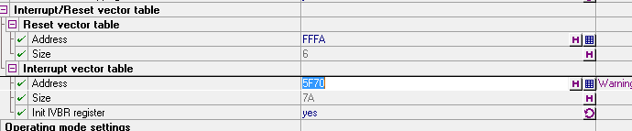

如上图，Reset Vector table设置为FFFA，只有这个地址，才可以通过BDM调试。中断向量表建议使用7E80地址，可以选范围为0x4000-0x7FFF。

特殊定义，每一个应用都应该包含一个应用的名称，如“CN210M”、“C30”、“G20”等，为了让bootloader可以进行兼容性校验，应用程序需要将项目名称存储在某个地址，建议存储在程序段靠后的地址。然后应用程序将此起始地址，长度，字符串信息告诉bootloader，bootloader便可以在刷写后进行校验。

1. Flash分配

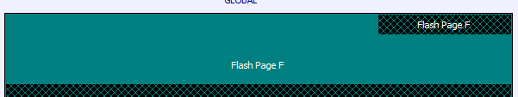

0x3C000-0x3FFFF,0x38000-0x3BFFF地址(page E和page F)分配给bootloader使用，app可以使用的flash地址范围是0x20000-0x37fff(page 8,page 9,page A,page B, page C,page D)。

1. EEProm分配

EEProm的大部分区域是被application单独使用的了，应用程序存储DID,标定数据，应用程序名称等。小部分是被bootloader独立使用的，存储bootloader存储运行时信息。因此做如下分配：

0x400-0x13DF：application独立使用(0xFF0 Byes)

0x13E0-0x13FF：bootloader独立使用(32Bytes)

特别的：

A、application使用区域存储的部分DID，~~应用程序名称是需要在bootloader~~可读写的，因此严格上说是被共用的，所以通过将EEPROM地址告诉bootloader的方式共享（参考第6点）。

B、bootloader使用区域中，请求标志需要在应用程序中写操作，因此也是被共用的，地址为0x13FF（参考第7点）。

~~C、应用程序名称定义，应用程序名称可以是“CN210M”，“C20”等，建议使用项目名称进行定义，它的作用是给bootloader作程序兼容性校验的，因此application需要将起始地址，长度和名称字符串信息告诉到bootloader（参考第6点）。~~

1. 冲突

第1点的Reset Vector table占用了bootloader的FFFA地址，此段程序只在调试时存在，release版本中不存在此段地址程序，所以可以手动删除S19文件的此段程序。

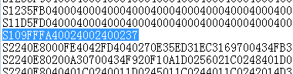

如上图，将选中的行删除。下图中的FFFA便是flash地址。



1. 程序入口

在app工程的map文件中会有如下语句，Entry point: 0x4002 (_EntryPoint)。

它表示应用程序的入口地址，bootloader需要根据此地址跳转。应用开发完后需要将此地址共享给bootloader。

1. DID共享地址

1)、需要保存到EEPROM的部分DID地址是需要共享给bootloader的，bootloader会进行读写操作。通常需要共享14229定义的DID地址，车厂定义的地址不用共享。

F184：应用程序指纹

F185：应用数据指纹

F187：控制器供应商信息

F18A：供应商代码

F18B：ECU生产日期

F18C：ECU序列号

F190：车架号

F193：ECU硬件版本号

F195：ECU软件版本号

F197：ECU名称

1. 、应用程序名称（“如CN210M”的ASSCII码），供bootloader校验程序兼容性的，所以appliction开发完成后需要起始地址、长度、字符串三个信息告诉给bootloader。

举例：C30项目的应用程序名称存储在0x12F0开始的地址，值为：’C’,’3’,’0’，长度为3，那么bootloader只要知道地址，长度匹配的值，便可进行匹配，如果无法匹配，bootloader会认为此application和此bootloader不兼容，将不会运行此application

1. 跳转处理

在app收到10 02请求时，如果满足刷写条件需要跳转到bootloader。跳转具体步骤

1. 、发送7F 10 78的等待响应
2. 、写入应用程序请求标志（如C30项目：将EEPROM的0x13FF地址写入0xA5）。
3. 、复位MCU。
4. 、复位后，bootloader读取到0X13FF 的bit0为1时会运行bootloader程序。
5. 、bootloader程序运行后会发送一次50 02的正响应。
6. 开发注意事项

由于application和bootloader共用的数据较多，因此我们定义一个表格《项目名称_bootloader和application匹配定义.XLSX》